Особенности трансформации устойчивых органических токсикантов в растениях ячменя ярового в условиях модельного вегетационного опыта, на примере ПАУ
Барбашев А.И., Дудникова Т.С., Дерябкина И.Г., Яковленко А.С., Коркин Г.О., Шпортун И.Г.
Магистр
Южный федеральный университет, Академия биологии и биотехнологии имени Д.И. Ивановского, Ростов-на-Дону, Россия
E-mail:barbashev_andrei@mail.ru
Полициклические ароматические углеводороды (ПАУ) являются относительно инертными соединениями, устойчивыми к различным процессам деградации. Растения подвержены воздействию всей группы токсикантов, и почти 45% всех выпущенных в окружающую среду ПАУ попадают в растения. Целью исследования было изучить особенности трансформации устойчивых органических токсикантов в растениях ячменя ярового в условиях модельного вегетационного опыта, на примере ПАУ. Исследования проводили в условиях вегетационного опыта в вегетационных сосудах с объемом почвы 2 кг, предварительно просеянной через сито диаметром 1 мм, загрязненной 10, 20 и 40 ПДК бенз(а)пирена (БаП), ПДК БаП составляет 20 нг/г. В качестве контроля использовали исходную незагрязненную почву. Через 3 месяца после начала инкубирования сосуды засевали тест-культурой ячмень яровой сорта «Одесский-100».
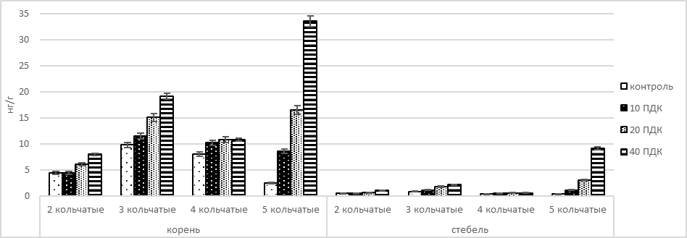
Рис.1. Содержание ПАУ в корне и стебле ячменя
В контрольных образцах содержание ПАУ в корнях растений было равно 4,4 нг/г 2-х кольчатых, 9,8 нг/г 3-х кольчатых, 8 нг/г 4-х кольчатых и наименьшей концентрацией равной 2,4 нг/г обладали 5-ти кольчатые ПАУ. При внесении 10 ПДК БаП концентрация в корнях 2-х кольчатых ПАУ не изменилась относительно контроля, 3х и 4х кольчатых увеличились на 2 нг/г, а 5 ти кольчатых на 6,2 нг/г. В образцах загрязненных 20 и 40 ПДК БаП увеличилась концентрация 2-х кольчатых ПАУ до 6,1 и 8 нг/г, 3-х кольчатых до 15,1 и 19,1 нг/г, 5-ти кольчатых до 16,5 и 33,6 нг/г, соответственно, а концентрация 4-х кольчатых ПАУ в корнях растений составила 10,8 нг\г. В стеблях растений концентрация ПАУ в контрольных образцах была равна 0,5 нг/г 2-х кольчатых, 0,8 нг/г 3-х кольчатых, 4-х и 5-ти кольчатых 0,35 и 0,36 нг/г, соответственно. В загрязненных 10, 20 и 40 ПДК БаП образцах концентрация 2-х и 4-х кольчатых ПАУ была на уровне контрольных значений, а концентрация 3-х и 5-х кольчатых выросли достигнув максимальных значений равных 2,1 и 9,1 нг/г в образцах с внесением 40 ПДК БаП.
Таким образом, установлено увеличение содержания всех соединений ПАУ в корнях растений ячменя, выращенного на искусственно загрязненных БаП почвах, пропорционально концентрации вносимого БаП в почву, и увеличение концентрации 3-х и 5-ти кольчатых ПАУ в стеблях растений в зависимости от дозы внесенного БаП.
Исследования выполнены при поддержке Министерства науки и высшего образования РФ в рамках государственного задания в сфере научной деятельности № 0852-2020-0029.

